高一数学（下）单元测试题七（数学四第三章）
命题 桂山中学高一备课组 胡文
一、选择题
1.若cos2α＝－，且α∈[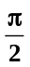，π]，则sinα＝ ( )
A.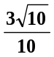 B.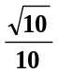 C. D.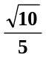
2.已知180°＜α＜270°，且sin(270°＋α)＝，则tan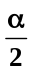＝ ( )
A.3 B.2 C.－2 D.－3
3.已知tan(α＋β)＝，tan(α－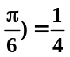，那么tan(β＋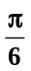)＝( )
A. B.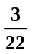 C.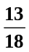 D.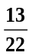
4.若sinα＋sinβ＝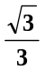(cosβ－cosα)，α、β∈(0，π)，则α－β的值为 ( )
A.－π B.－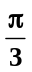 C. D.π
5．若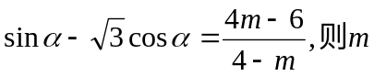的取值范围是 （ ）
A．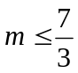 B．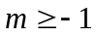
C．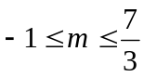 D．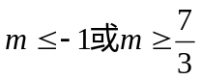
6．化简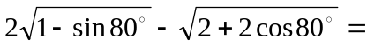 （ ）
A．－2sin40° B．2cos40°
C．cos40°－sin40° D．0
7．已知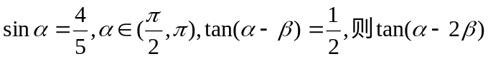的值等于 （ ）
A．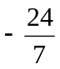 B．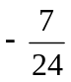 C．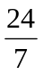 D．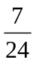
8．函数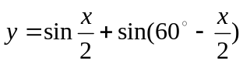的最大值是 （ ）
A．2 B． C． D．1
二、填空题：
9.已知sinθ＋cosθ＝，则sin³θ＋cos³θ＝_______________
10. 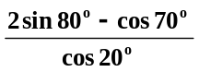＝____________________
11.f(x)＝2tanx－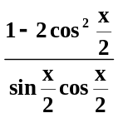，则f(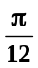)＝________________
12．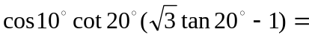
三、解答题：
13.已知tan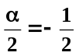，求cos(α－)的值

14．解答下述问题：
（I）化简：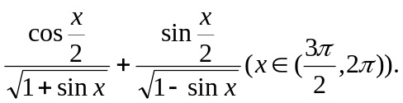

（II）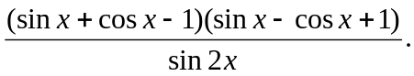

15．已知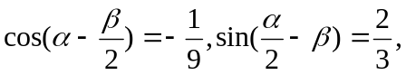
且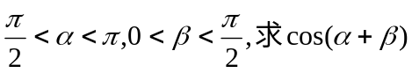的值.

16．海水受日月的引力，在一定的时候发生涨落的现象叫潮，一般早潮叫潮，晚潮叫汐。在通常情况下，船在涨潮时驶进航道，靠近船坞；卸货后落潮时返回海洋。下面是某港口在某季节每天的时间和水深关系表：
时刻 | 水深/米 | 时刻 | 水深/米 | 时刻 | 水深/米
0：00 | 5．0 | 9：00 | 2．5 | 18：00 | 5．0
3：00 | 7．5 | 12：00 | 5．0 | 21：00 | 2．5
6：00 | 5．0 | 15：00 | 7．5 | 24：00 | 5．0
- 选用一个三角函数来近似描述这个港口的水深与时间的函数关系，给出整点时的水深的近似值。
- 一条货船的吃水深度（船底与水面的距离）为4米，安全条例规定至少要有1.5米的安全间隙(船底和洋底的距离),该船何时能进入港口?在港口能呆多久?
- 若某船的吃水深度为4米,安全间隙为1.5米,该船在2:00开始卸货,吃水深度以每小时0.3米的速度减少,那么该船在什么时间必须停止卸货,将船驶向较深的水域?

《答案与解析》
一、1．A 2．D 3．B 4.D 5．C 6．A 7.A 8. D
二、9．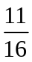 10． 11．8 12．-1
13. 解：cos(α－)＝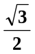cosα＋sinα
∵ tan
由万能公式可得sinα＝－4/5 cosα＝3/5
∴ cos(α－)＝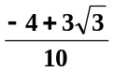
14. （I）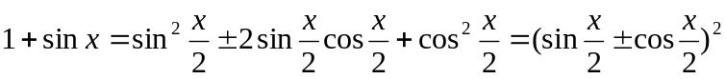,
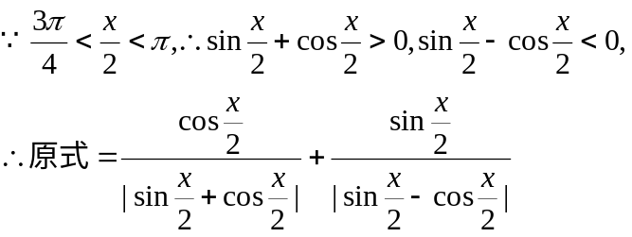
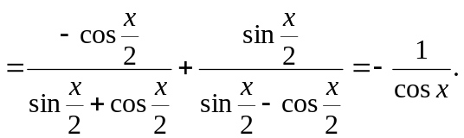
（II）原式=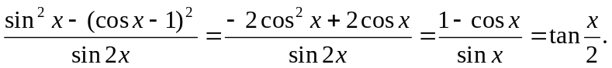
15．由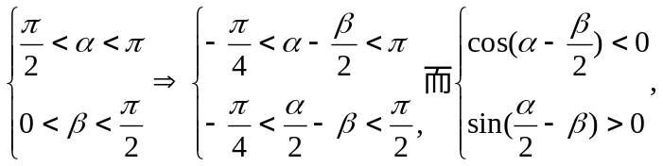
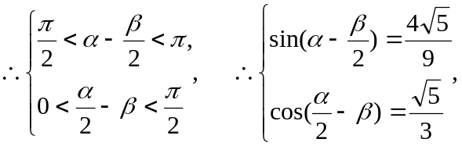
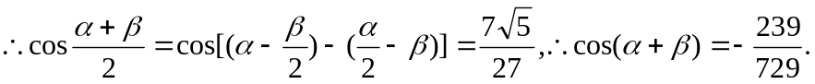
16.略

